Heiterer Anfang,
tragisches Ende

- Sätze kombinieren:
Am 26. August 1972 | Transparenz und Offenheit
7170 Athleten! | über den Zaun ins Olympische Dorf.
Das Olympiastadion symbolisiert in der Architektur | Gedenkstunde gemacht, und danach hat man die Olympische Spiele fortgesetzt.
Diese Olympischen Spiele sollen heitere Spiele sein, | Das ist ein Teilnehmerrekord!
Palästinensische Terroristen klettern | beginnt das Chaos, wo die Polizei und die Terroristen aufeinander schießen.
In den Wohnungen der israelischen Mannschaft | fangen in München die Olympische Spiele an.
Auf einem Flugblatt haben die Terroristen unter anderem | schießen die Terroristen zwei und nehmen neun Geiseln.
Die ganze Welt kann | aber am 11. Tag passiert eine Tragödie.
Bei dem Flugzeug und bei den Hubschraubern | im Fernsehen das Geiseldrama verfolgen
Um 10 Uhr hat man eine | Forderungen von Freilassungen von 234 Palästinensern, die in Israel gefangen sind, geschrieben.

- Lückentext:
https://unterricht.schule/l%C3%BCckentext-aufgabe/terror

Du sollst den Text und hören und die Lücken im Text ausfüllen. Macht ein Screenshot, wenn du fertig bist, und hier einsetzen:

- Werbung/Kampagne über häusliche Gewalt:
https://www.youtube.com/watch?v=8axOpmZ_mDI

Ihr sollt einander erzählen, was ihr in der Werbung sieht und hört. Schlage schwierige Wörter im Wörterbuch nach. Euer Lehrer/eure Lehrerin soll euch später hören.

- Bilder beschreiben:
Jeder soll 2 von den Bildern wählen und die Bilder so viel wie möglich für die Gruppe beschreiben. Bevor ihr erzählt, sollt ihr Wörter im Wörterbuch nachschlagen. Euer Lehrer/Eure Lehrerin soll euch später hören.

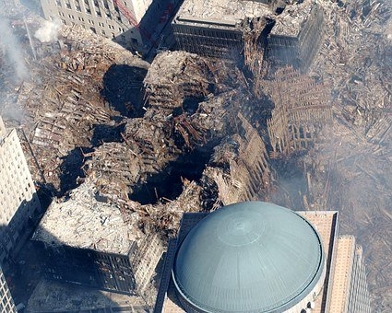
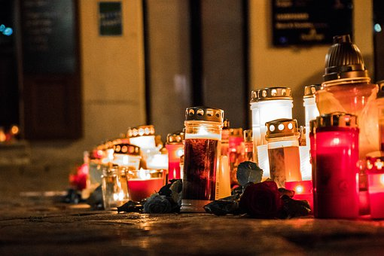

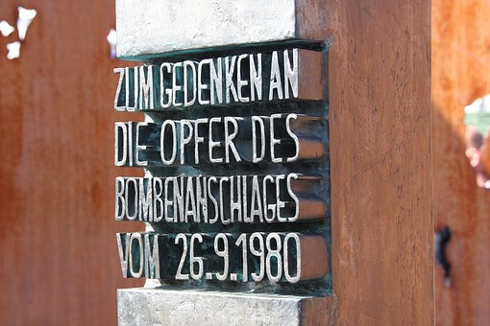
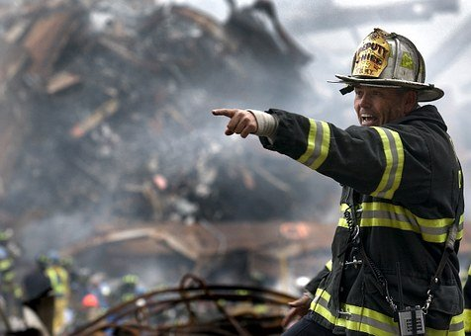

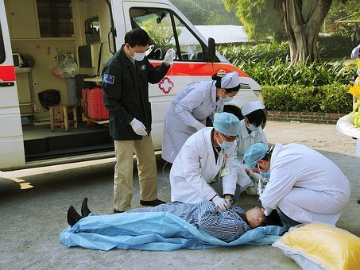

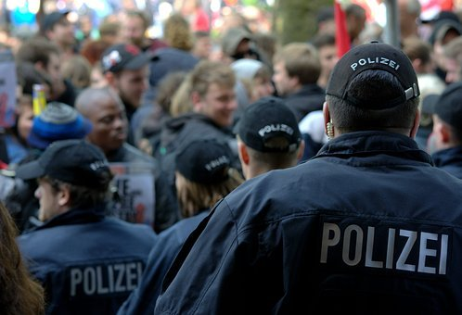

- Werbung/Kampagne über Terrorismus:
https://www.youtube.com/watch?v=1RuGFYRL2K8

Was bedeutet „verletzt“ und „getötet“?
Was bedeutet „furchtbar“?
Übersetzt diesen Satz: „Terroristen versuchen mit Gewalt, dass die Menschen ihren Befehlen gehorchen. Das ist verboten!“
Was kannst du laut (ifølge) das Video tun, wenn du Angst oder Fragen zum Terrorismus hast?

- Film: Terroristen
https://www.zdf.de/kinder/logo/videos/terroristen-112.html

Was ist immer der Plan von Terroristen?
Was ist leichter für die Terroristen, wenn die Menschen sich streiten?

- Film: Nach einem Anschlag
https://www.zdf.de/kinder/logo/nach-einem-anschlag-102.html

Was machen die Ermittler nach einem Anschlag?

- Kahoot mit „Terror Olympische Spiele München 1972“ spielen:
Dein Lehrer/deine Lehrerin erzählt, wann wir Kahoot spielen.

Link til læreren:
https://play.kahoot.it/v2/?quizId=3a9e3840-98f9-4213-be08-8cc5ec679f2d

- Extra: Video sehen
https://www.youtube.com/watch?v=SpEJKpXXlZQ

